Рабочий материал. Приложение №3
Тема урока:
Жарка мяса мелкими порционными кусками и правила отпуска.

Нарезанное мясо укладывают слоем 1-1.5см на хорошо раскаленную сковороду с жиром и жарят при сильном нагреве, помешивая лопаткой. Нельзя укладывать мясо толстым слоем, так как поджаристая корочка образуется не сразу, при этом из мяса выделяется много сока, а кусочки мяса становятся сухими и грубыми.
Бефстроганов - полуфабрикат кладут на хорошо раскаленную с жиром сковороду, посыпают солью, перцем и быстро жарят 3-4минуты, помешивая. Обжаренное мясо соединяют с пассеровованным луком, заливают сметанным соусом, добавляют соус «Южный», доводят до кипения. При отпуске мясо посыпают рубленой зеленью, в качества гарнира используют картофель отварной, жареный.
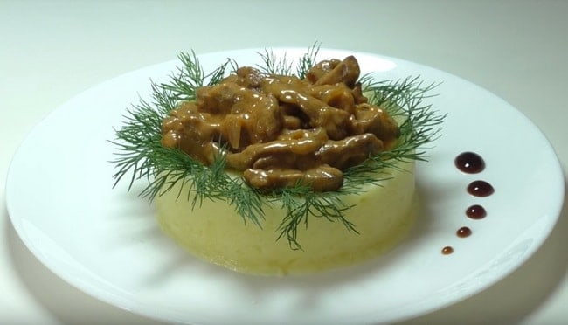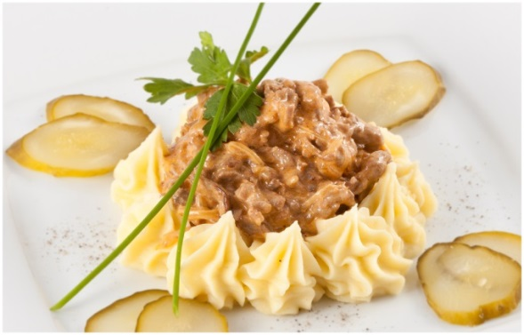

Поджарка – мясо жарят до готовности. Добавляют пассерованный лук, томатное пюре и жарят 2-3минуты. При отпуске мясо посыпают рубленой зеленью, в качестве гарнира используют картофель жареный, рассыпчатую кашу.

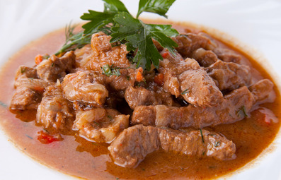 поджарка 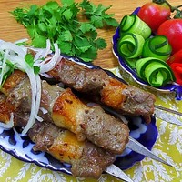шашлык

Шашлык из говядины - мясо, накалывают на шпажку вперемежку с кусочками шпика, посыпают солью, перцем, кладут на разогретую с жиром сковороду и обжаривают до готовности со всех сторон. Отпускают с рассыпчатым рисом и луком фри.

